12.04.2022
T: Zarządzanie systemem Linux w konsoli. Ksawery Zelek
Zadanie 1
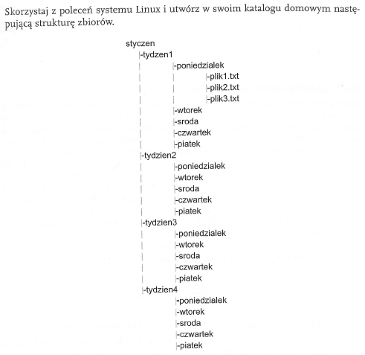

Stworzenie katalogu głównego
~ mkdir styczen
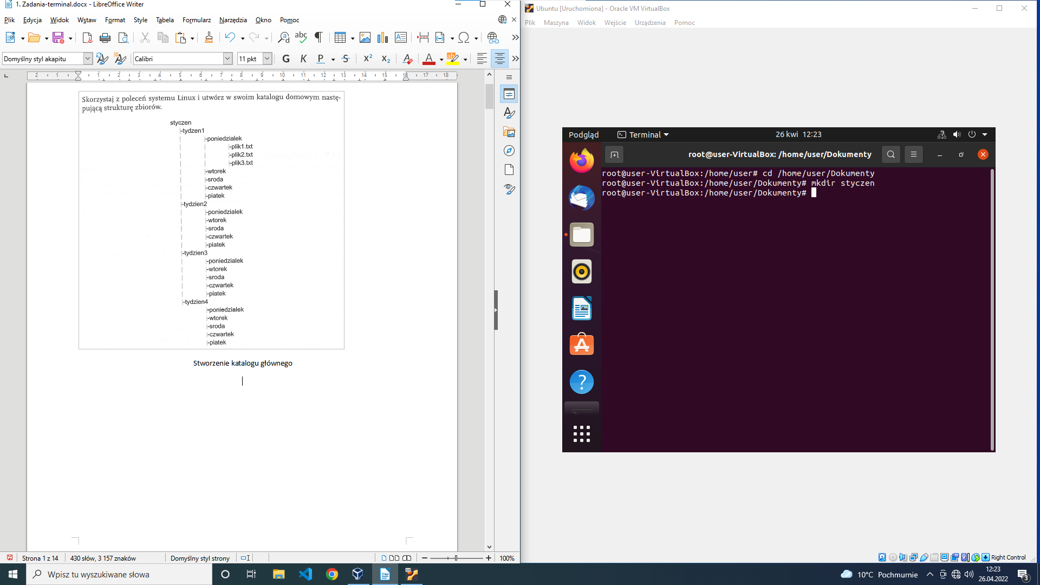

Stworzenie podkatalogów
~ mkdir tydzien1
~ mkdir tydzien2
~ mkdir tydzien3
~ mkdir tydzien4
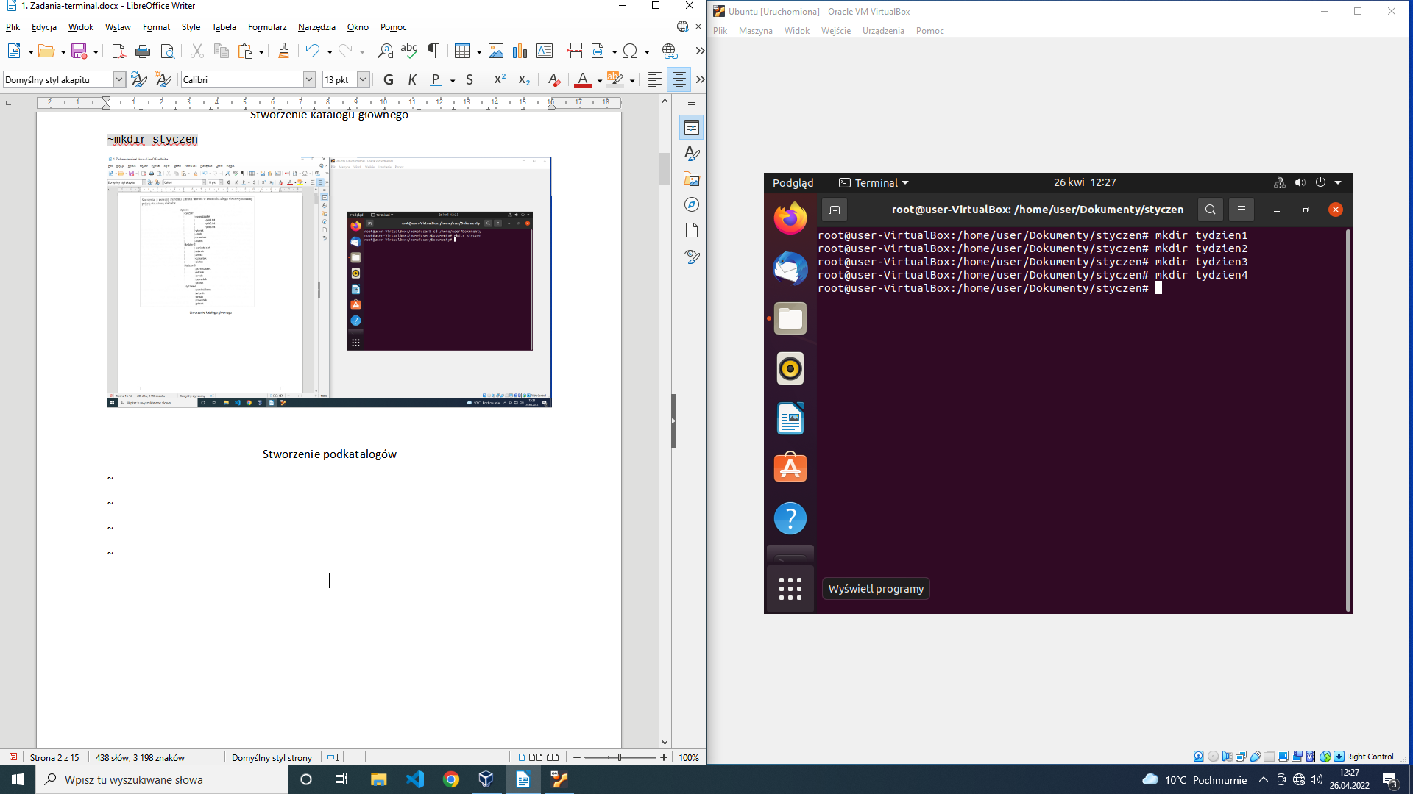

Stworzenie dni tygodnia
~ mkdir poniedzialek […] piatek
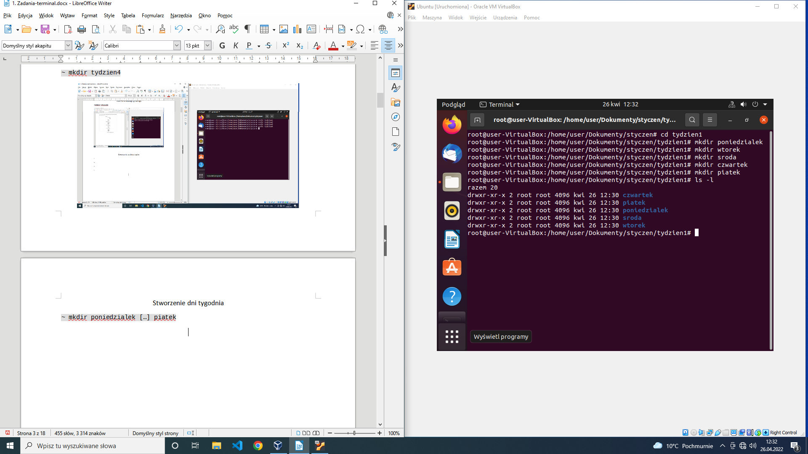
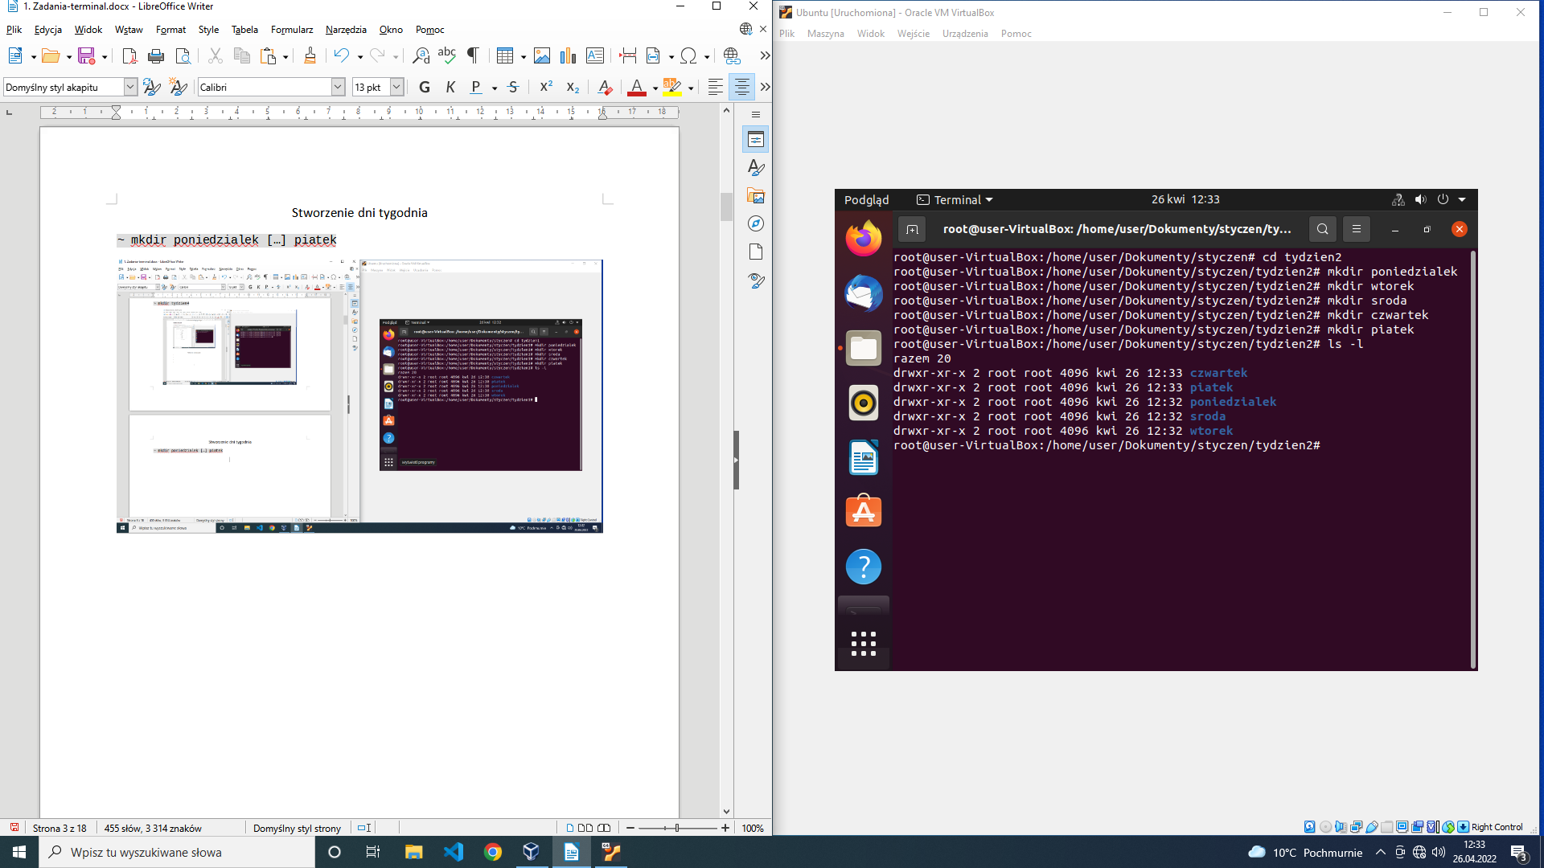

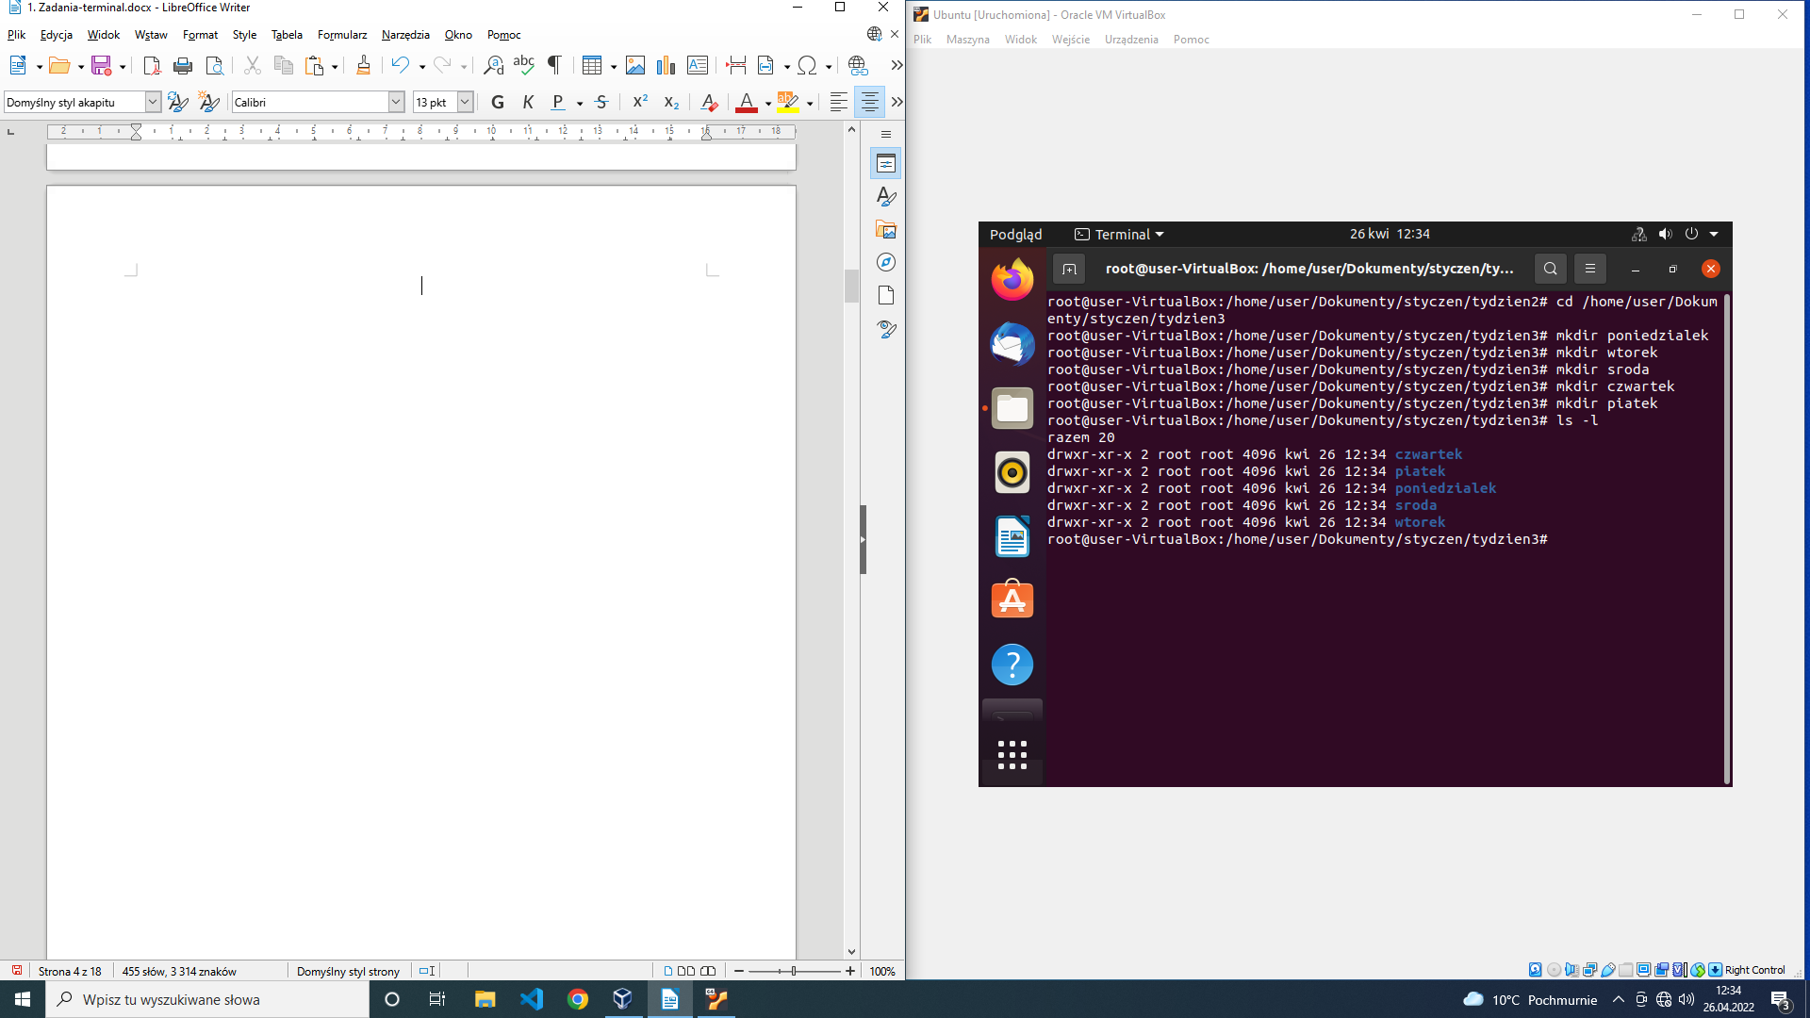
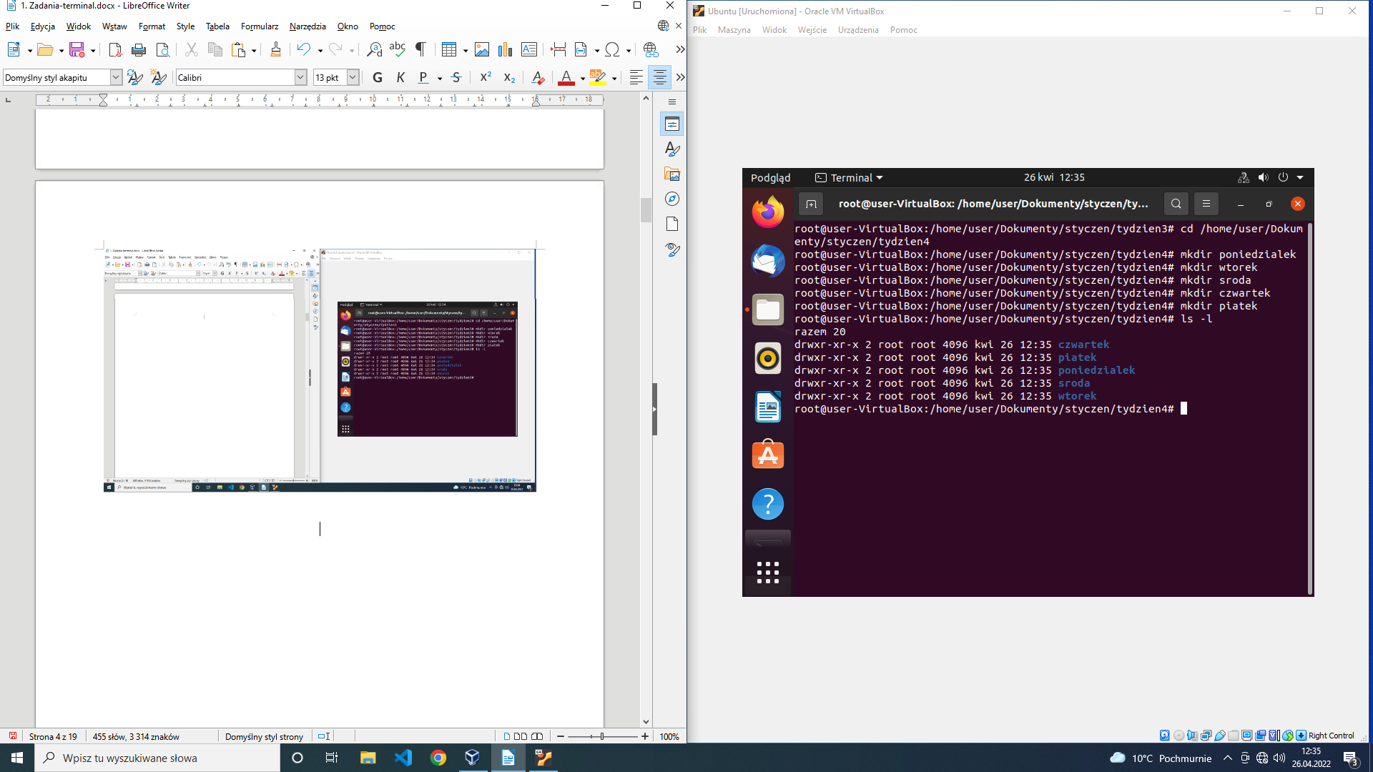

Stworzenie Plików tekstowych w /../styczen/tydzien1/poniedzialek
~ touch plik1.txt
~ touch plik2.txt
~ touch plik3.txt
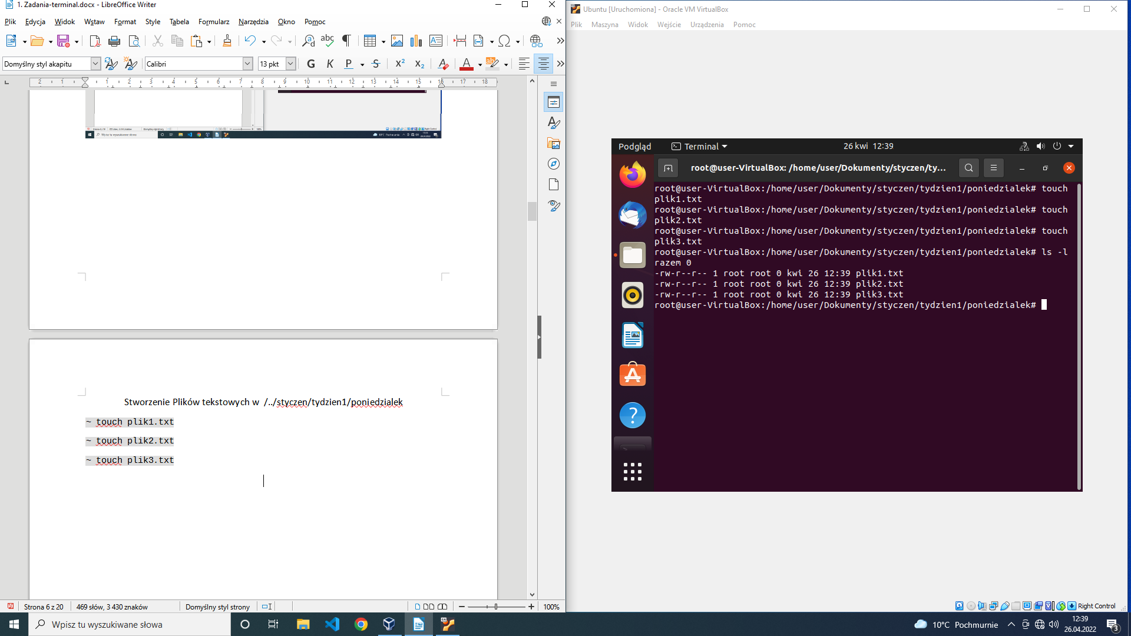

Zadanie 2
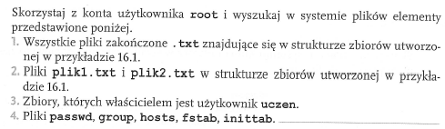
1
~ find -name *.txt
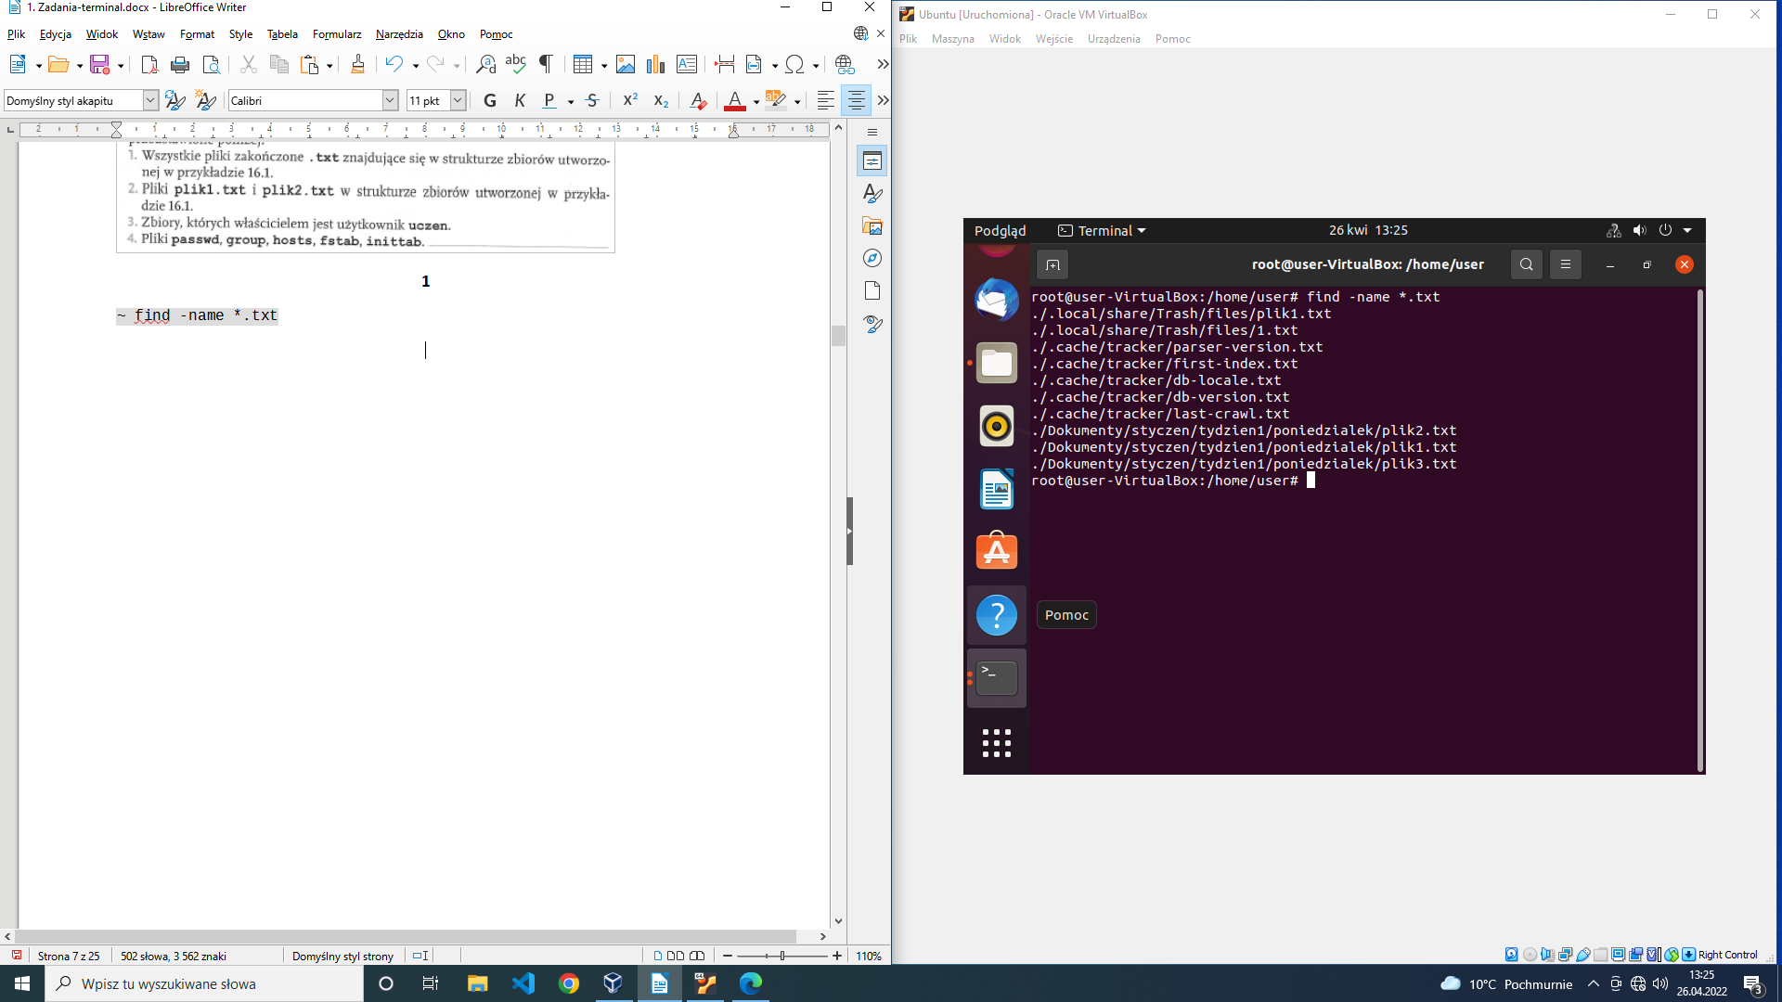

2
~ find -name plik1.txt
~ find -name plik2.txt
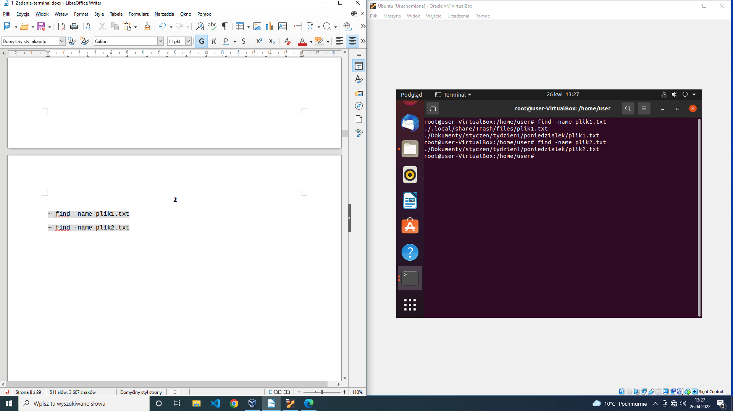

3
~ find -user uczen
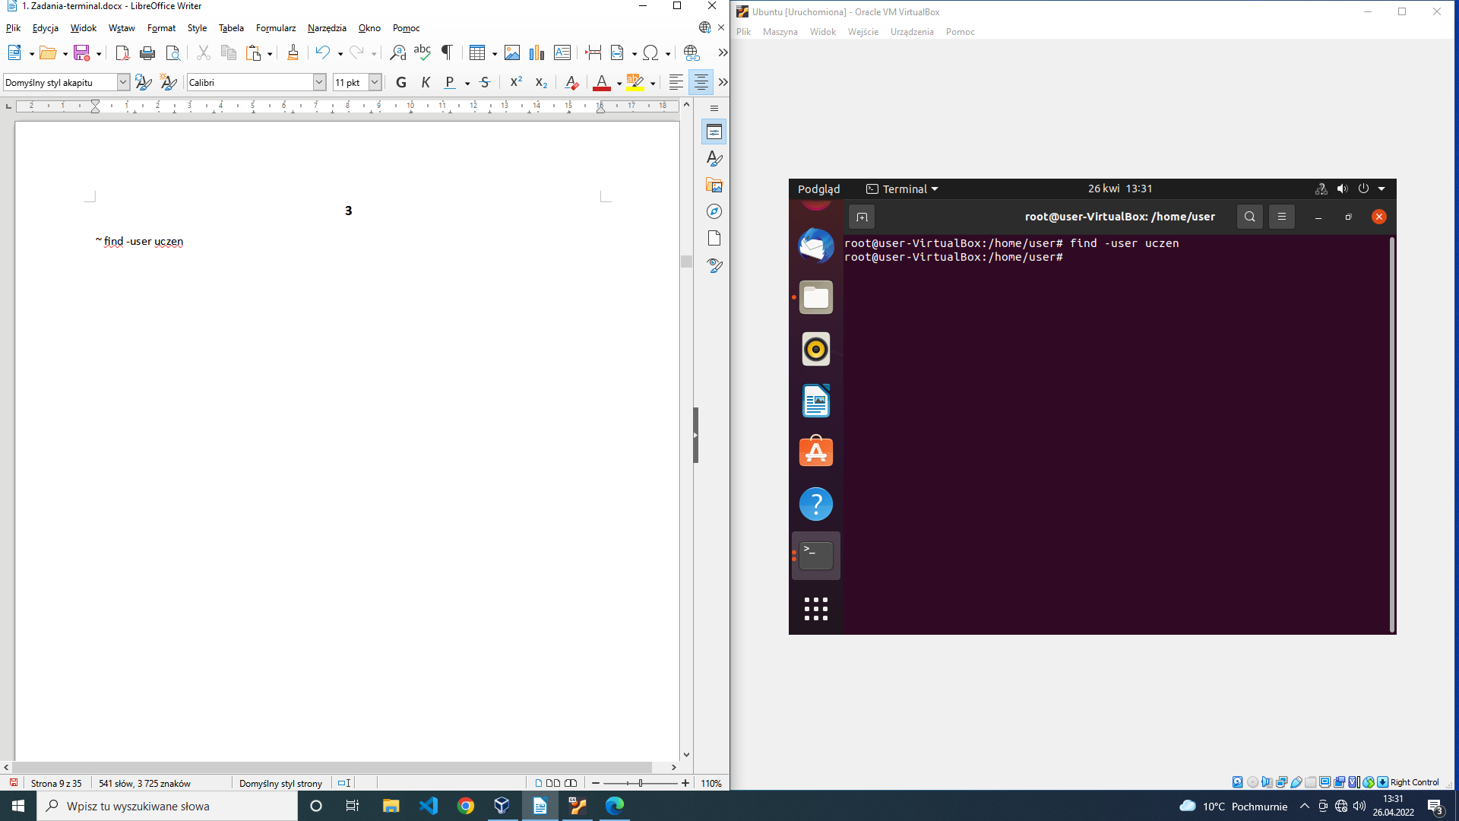

4
~ find -name passwd
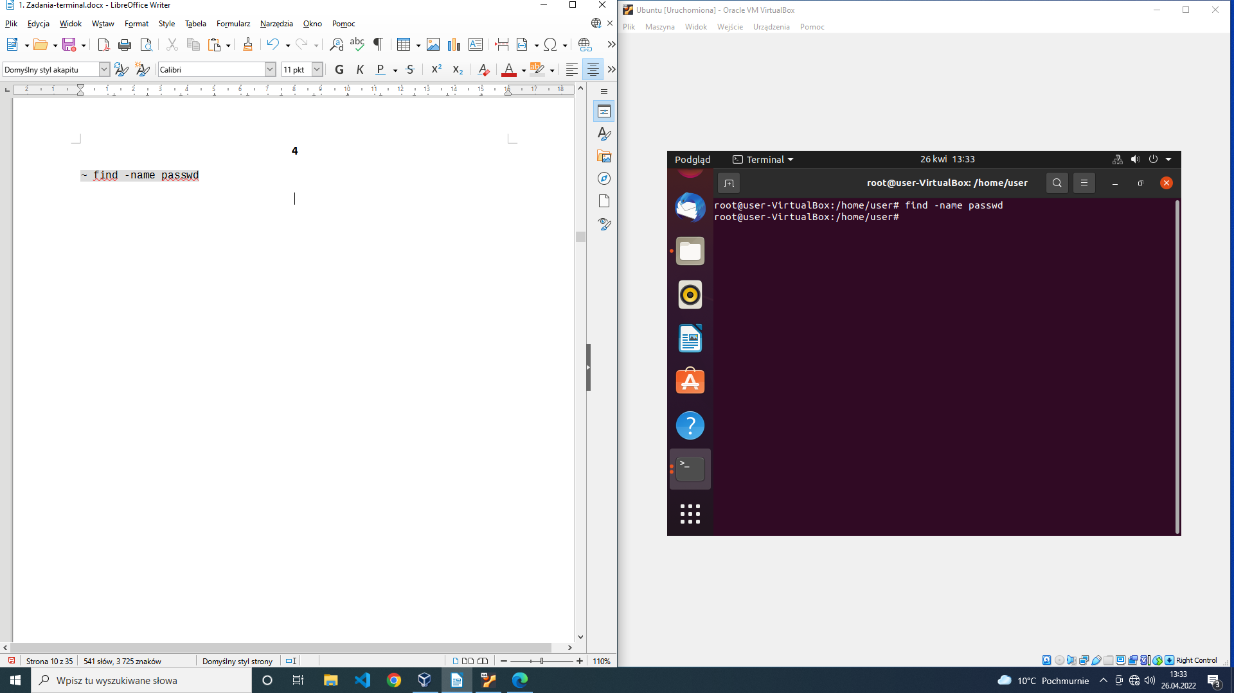

5
~ find -name group
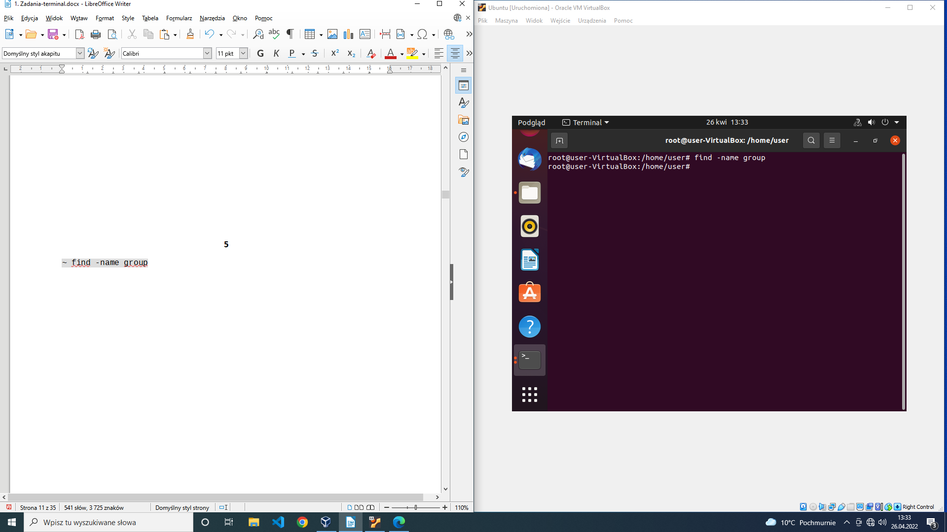

6
~ find -name hosts
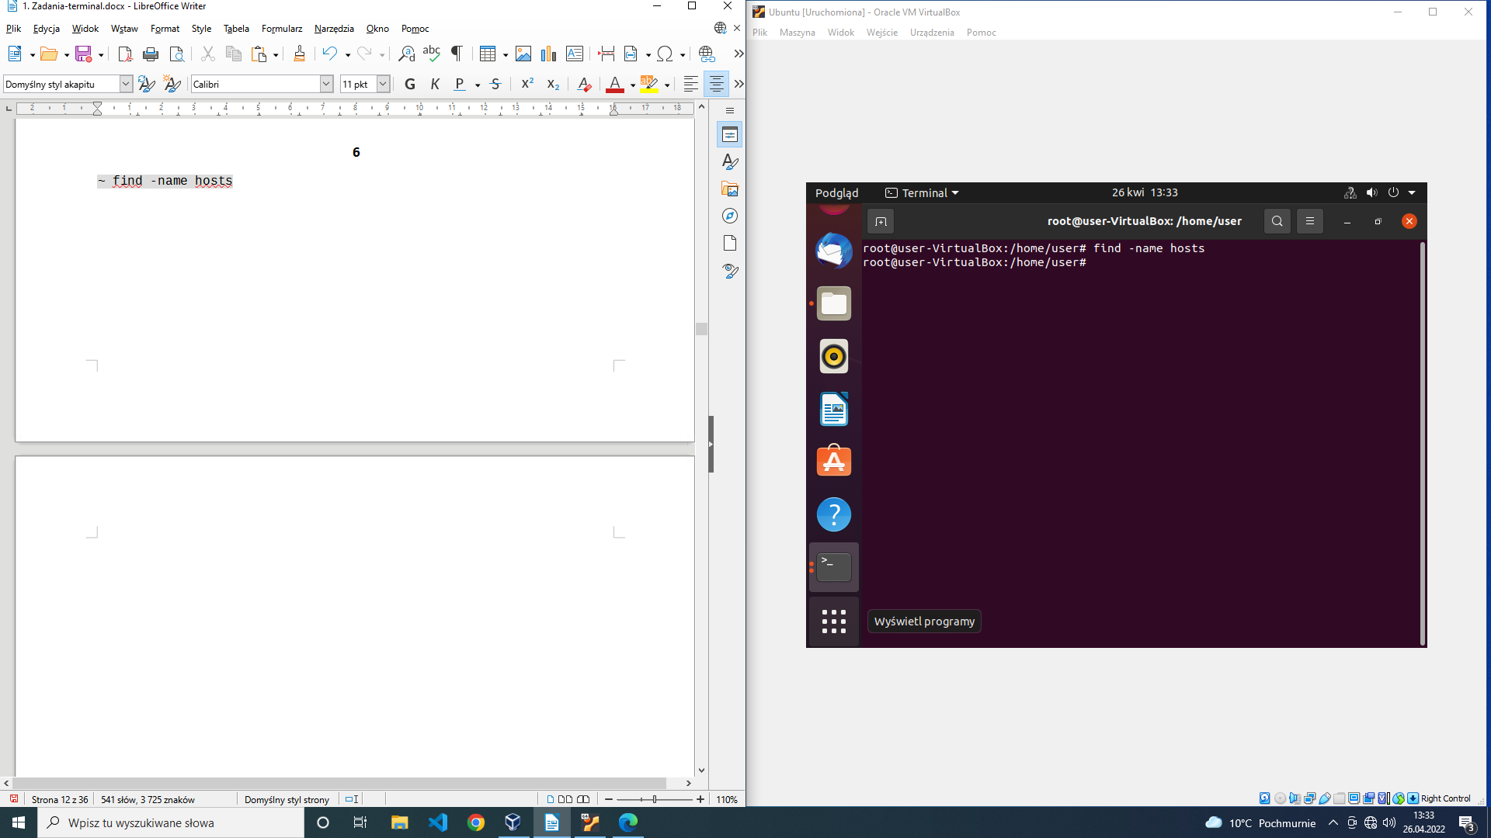

7
~ find -name fstab
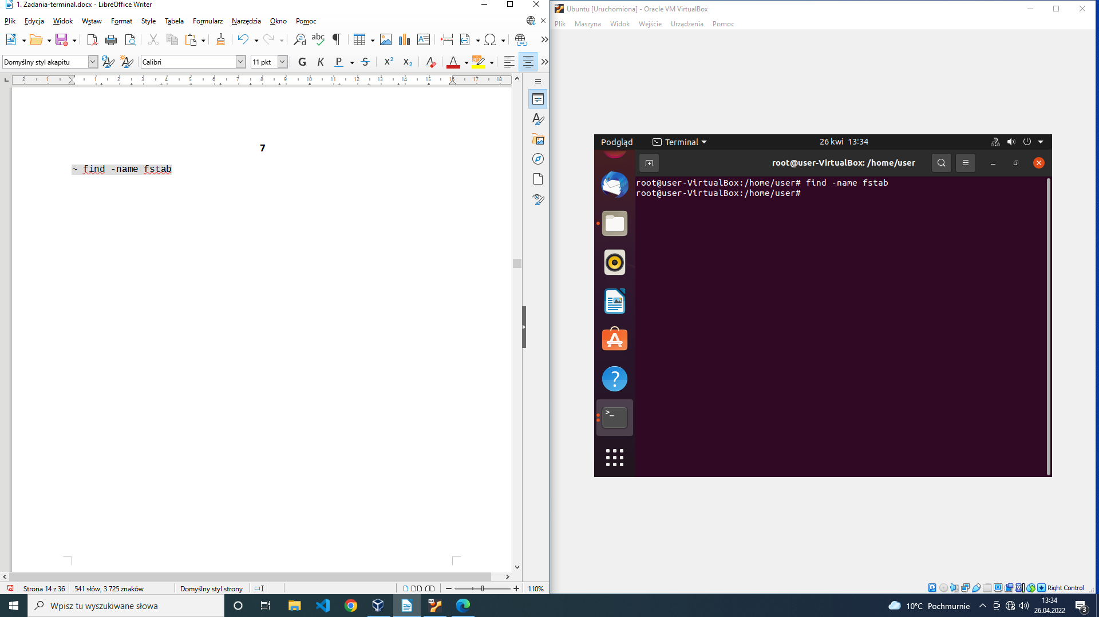

8
~ find -name innittab
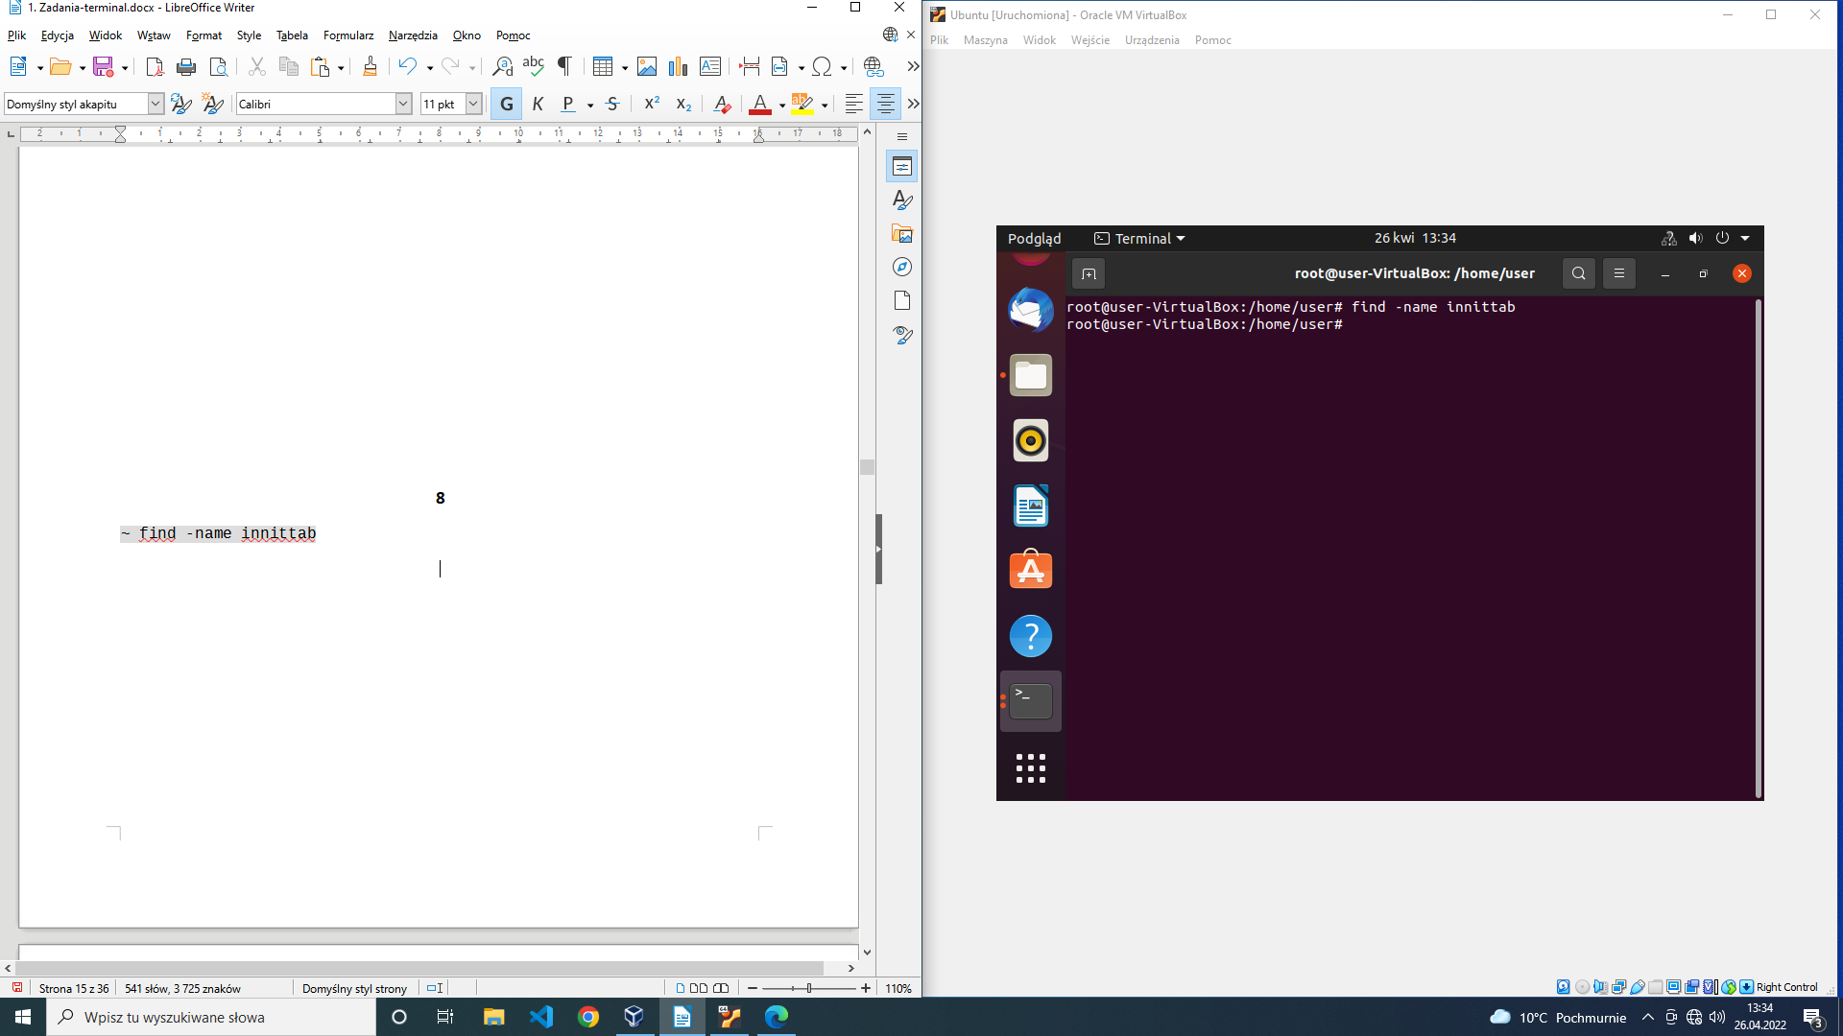

Zadanie 3
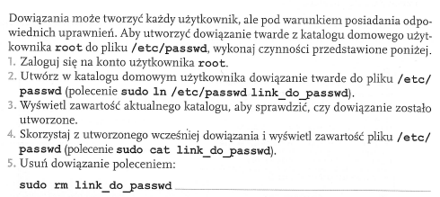

1
~ sudo su
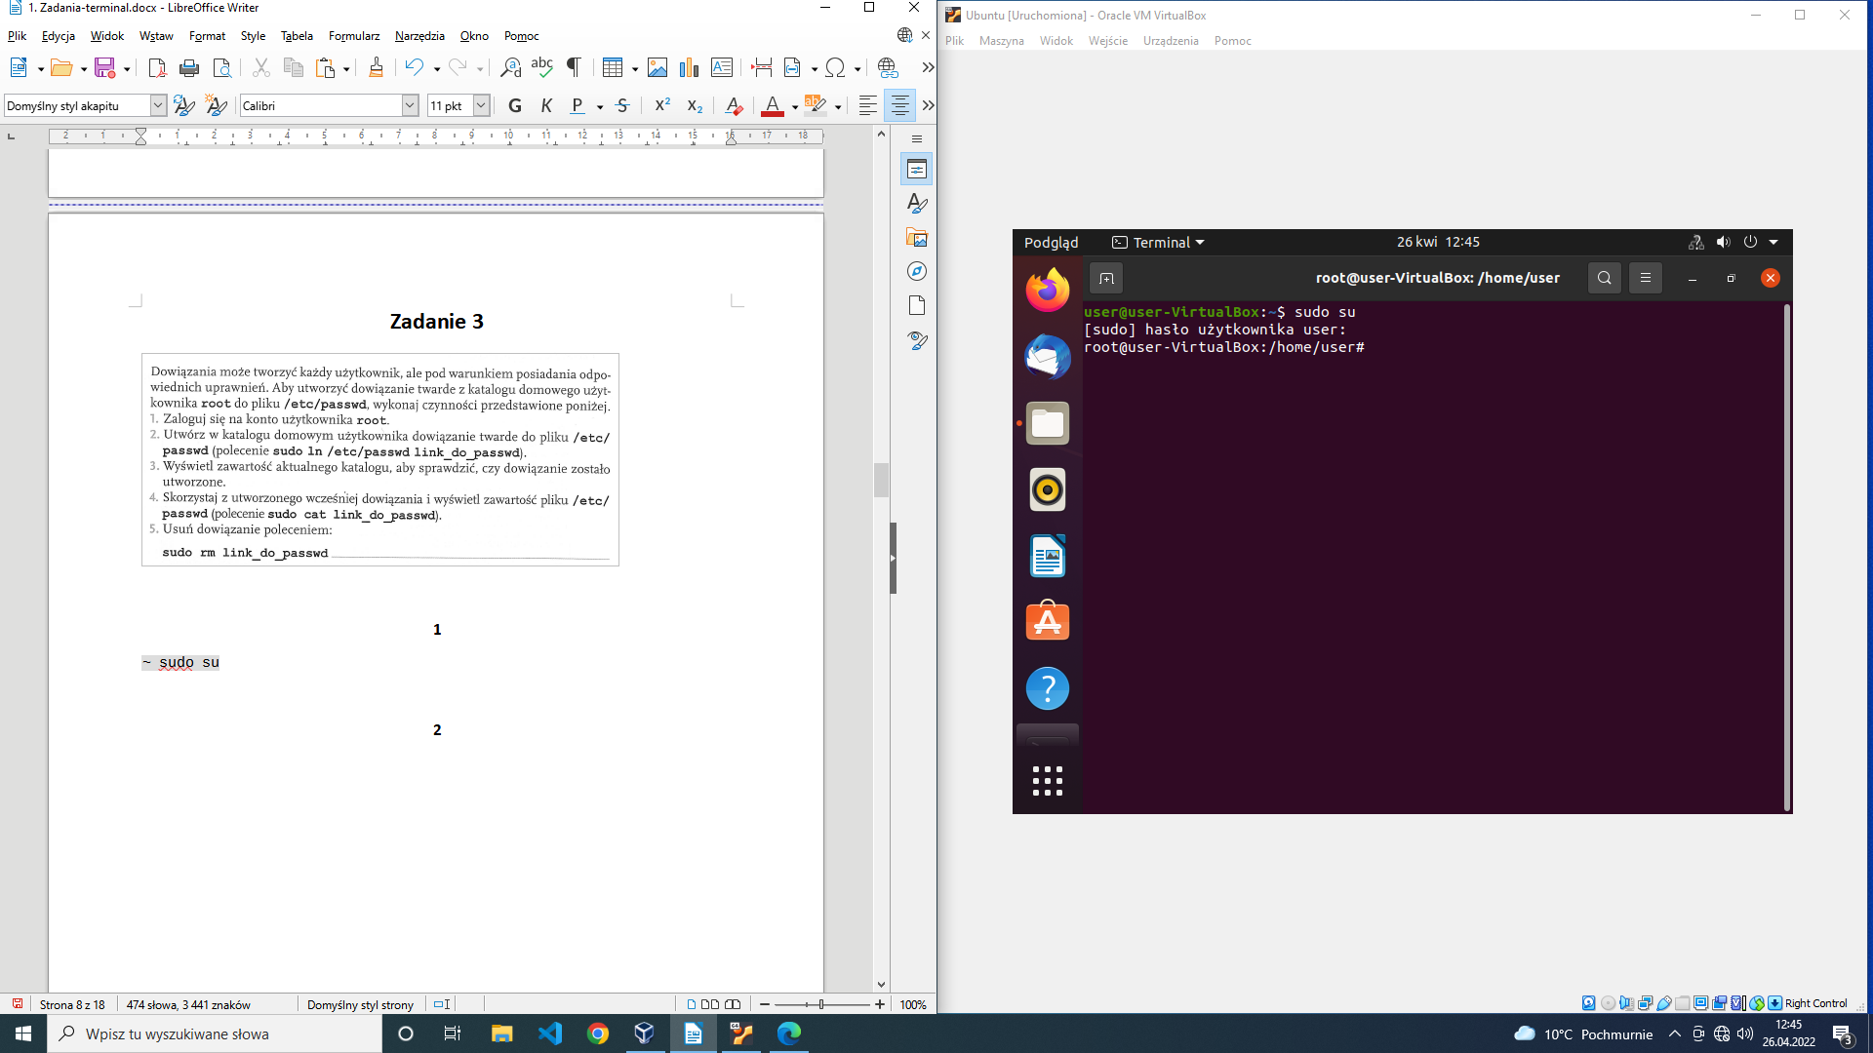

2
~ sudo ln /etc/passwd link_do_passwd
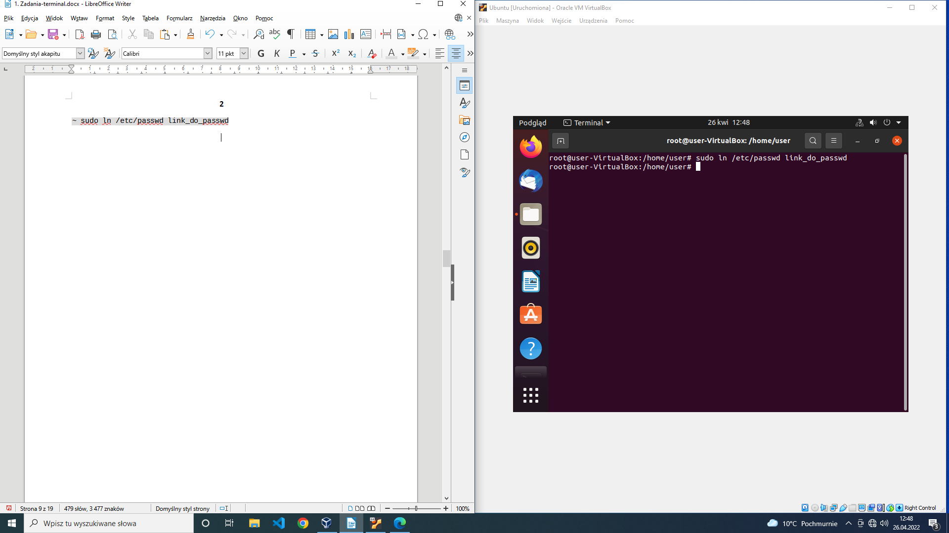

3
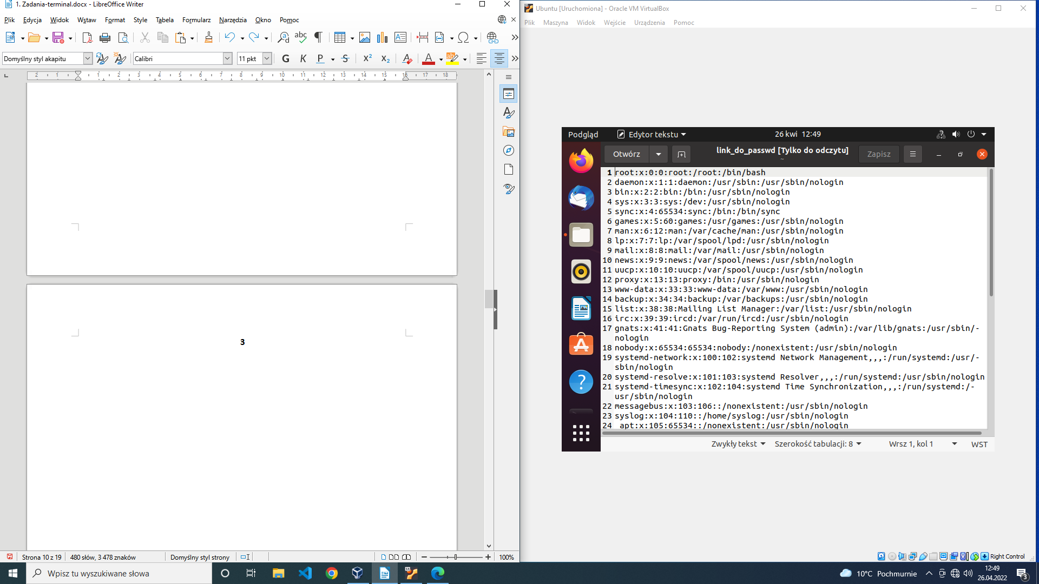

4
~ sudo cat link_do_passwd
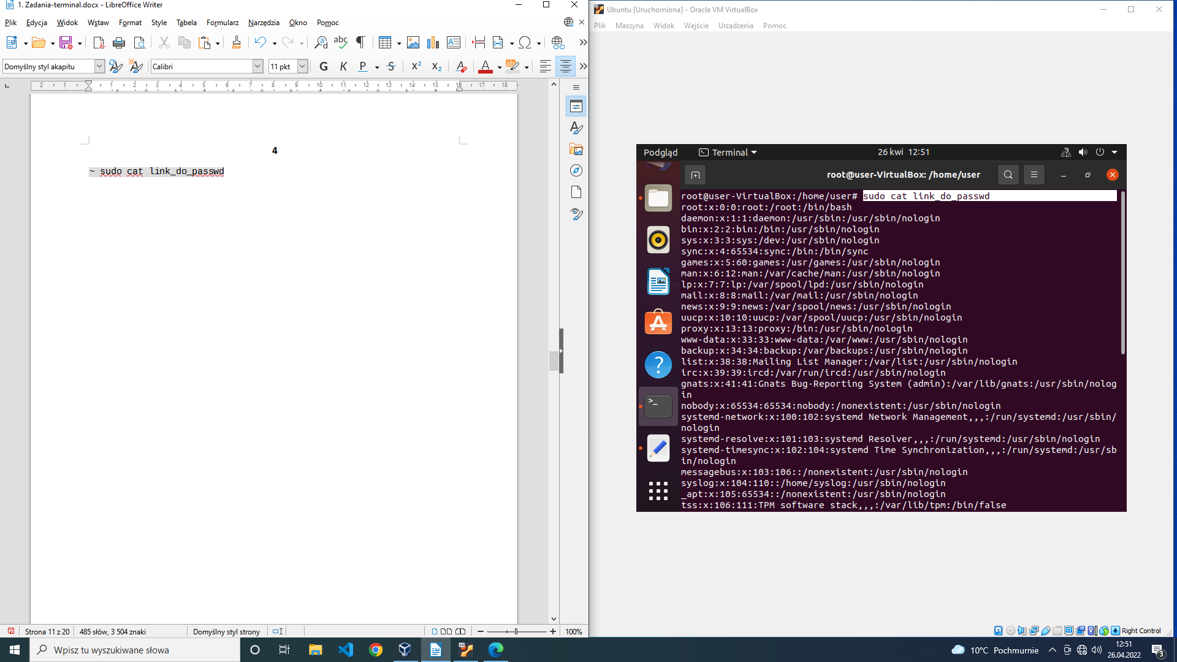

5
~ sudo rm link_do_passwd
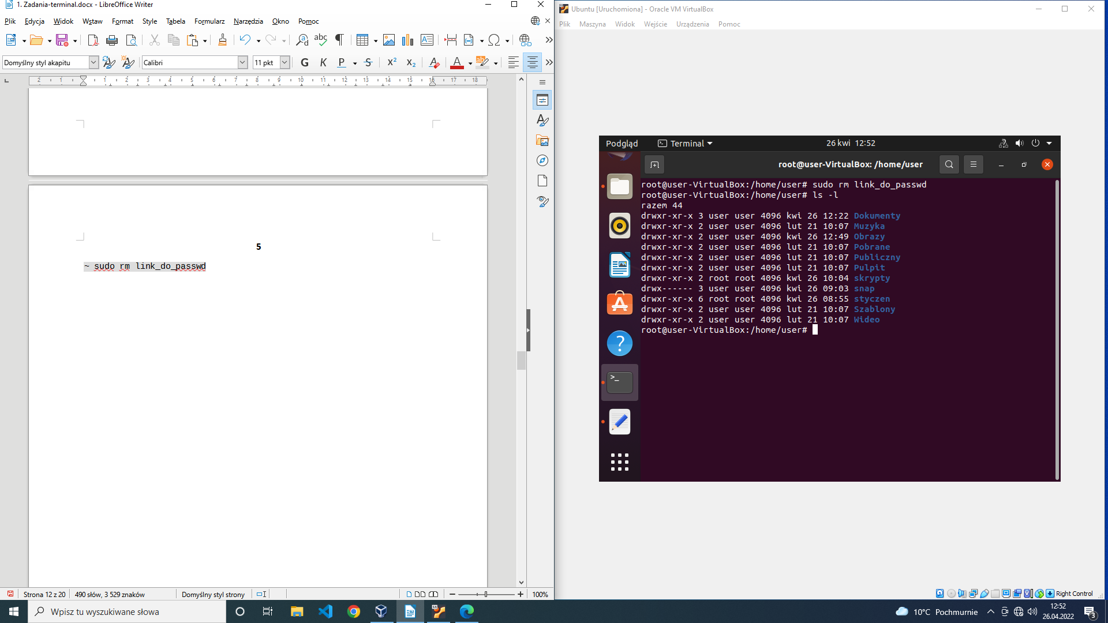

Zadanie 4
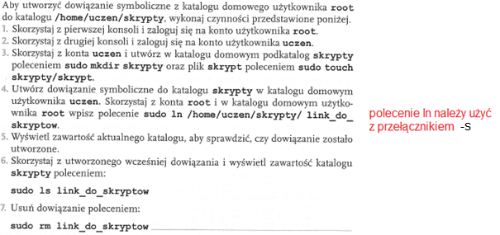
1
~ sudo su
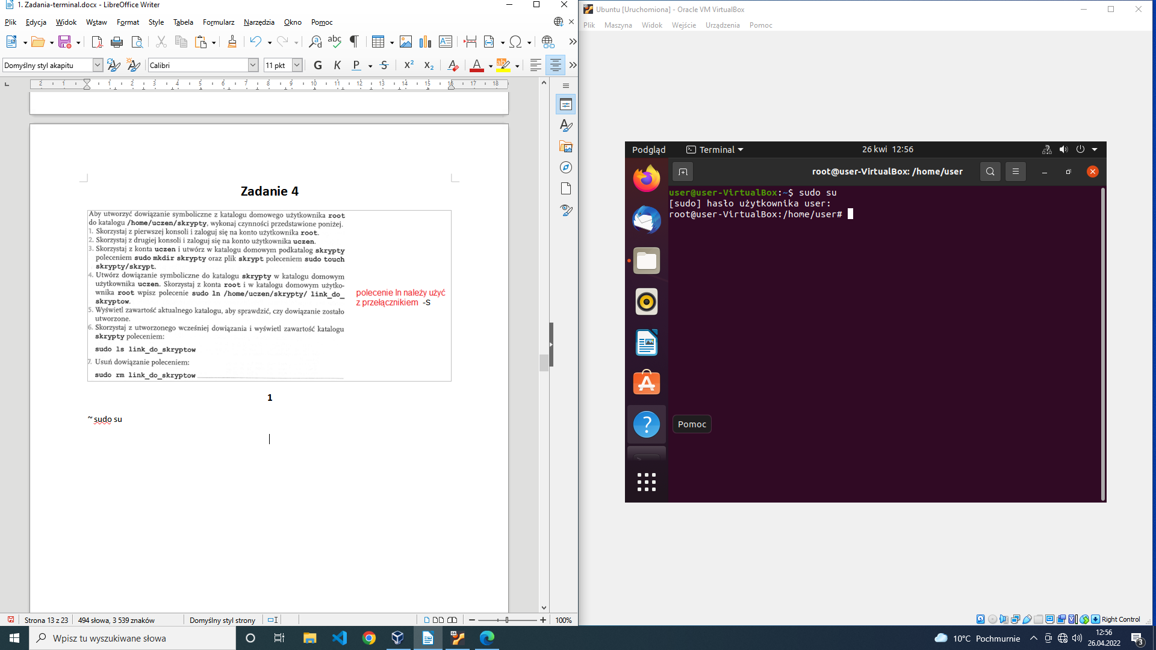

2
~

Zadanie 5
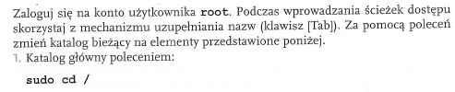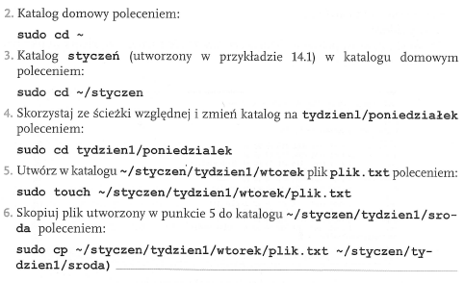
1
~ sudo cd /
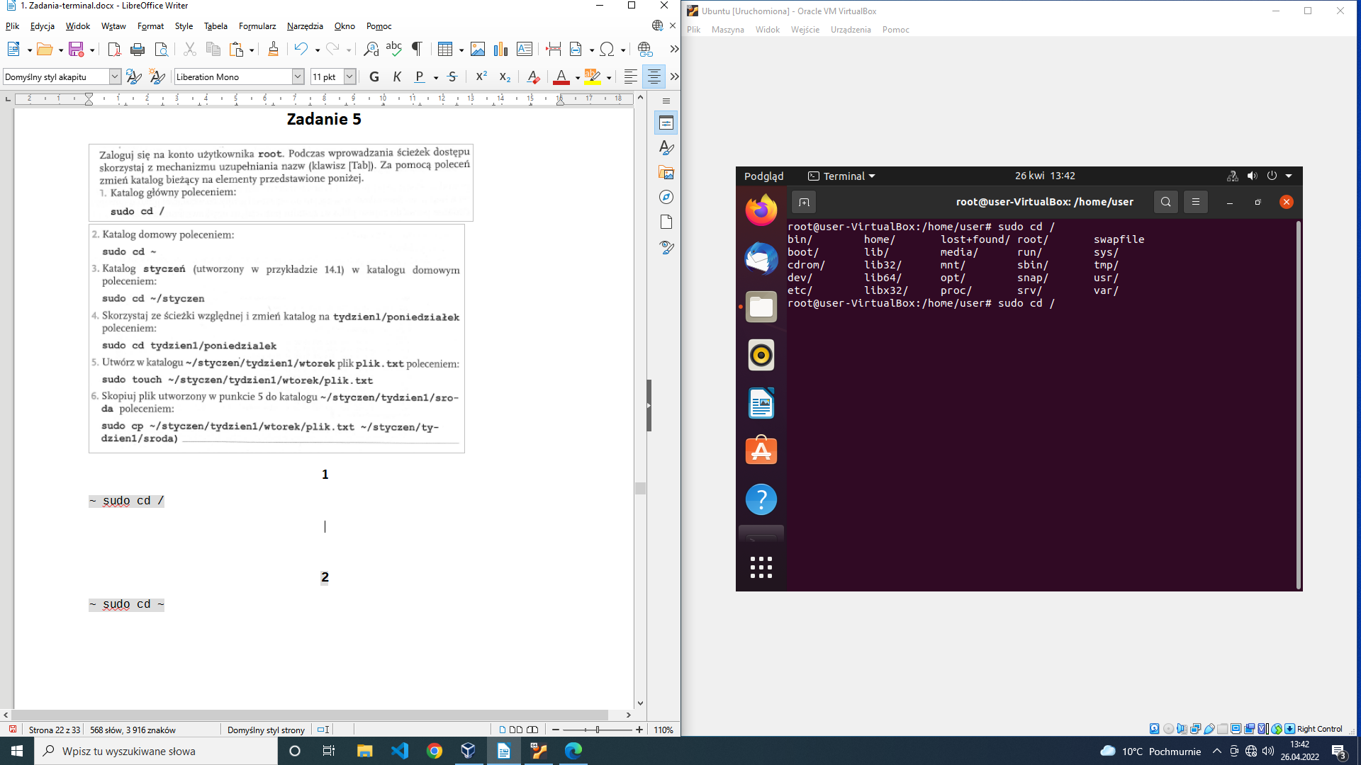
2
~ sudo cd ~
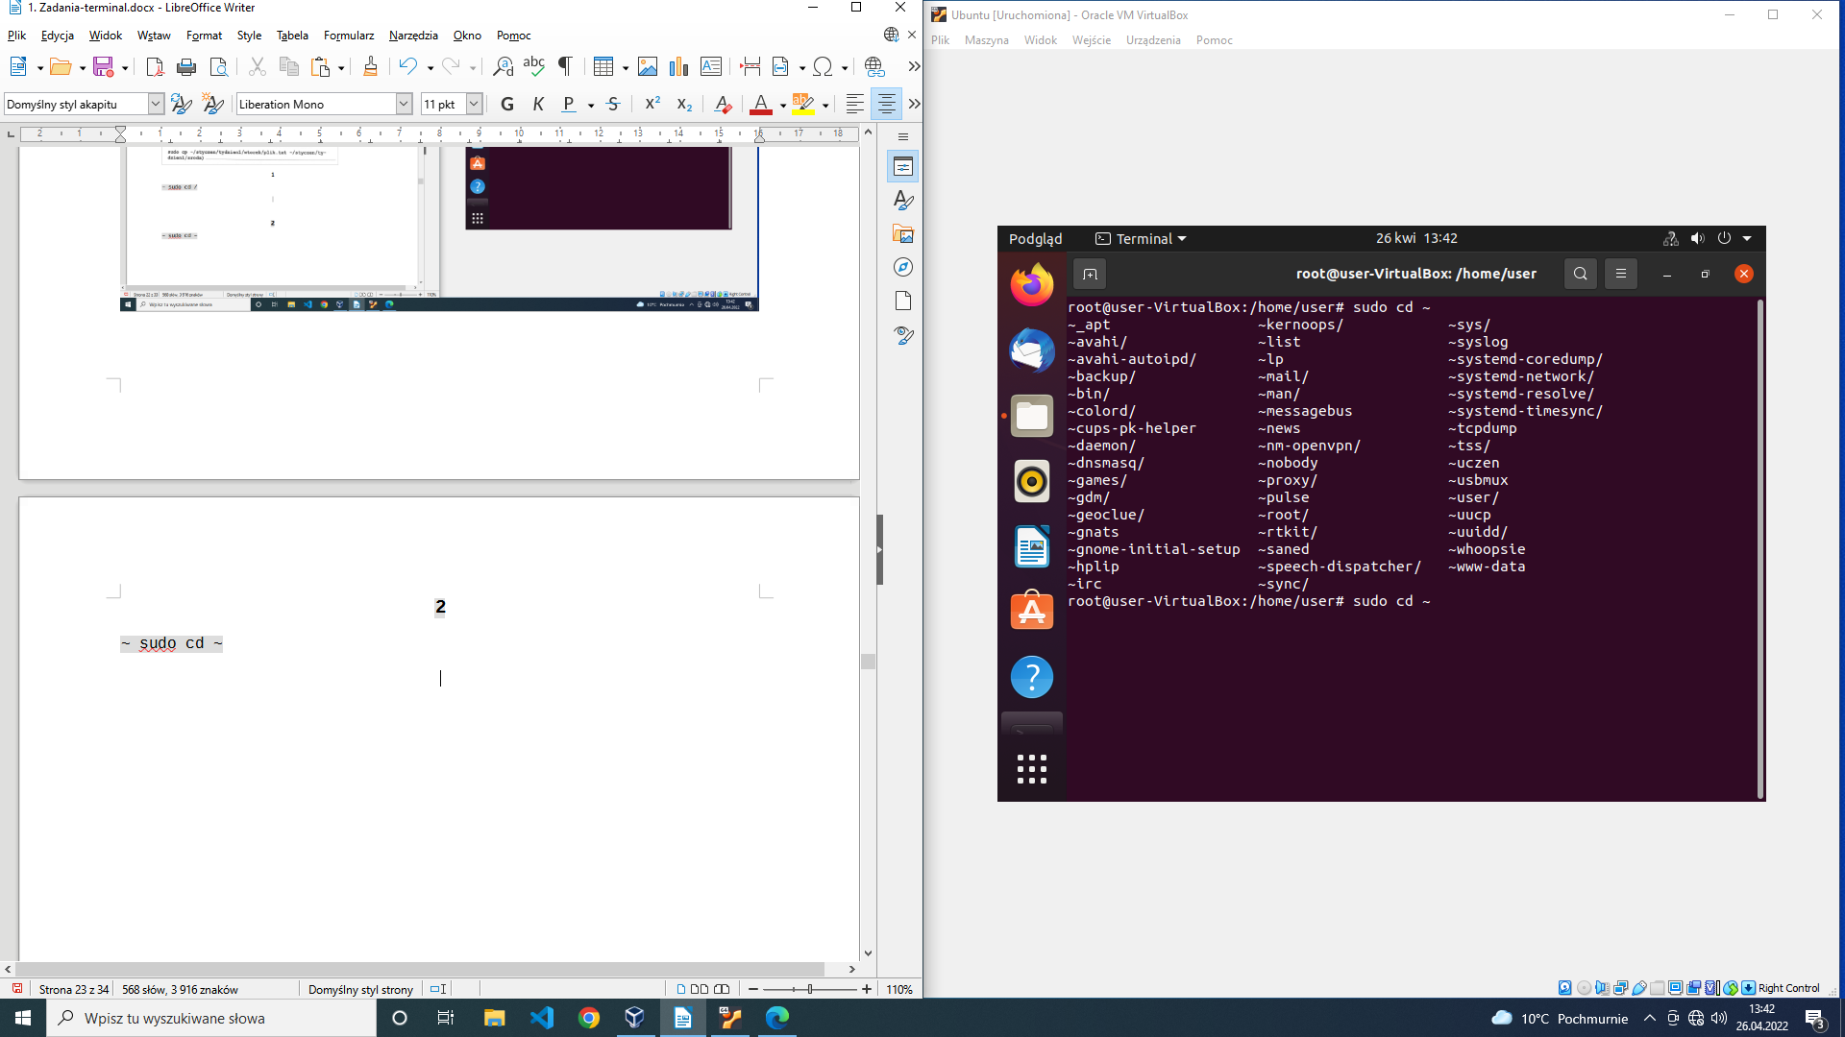

3
~ sudo cd ~/styczen
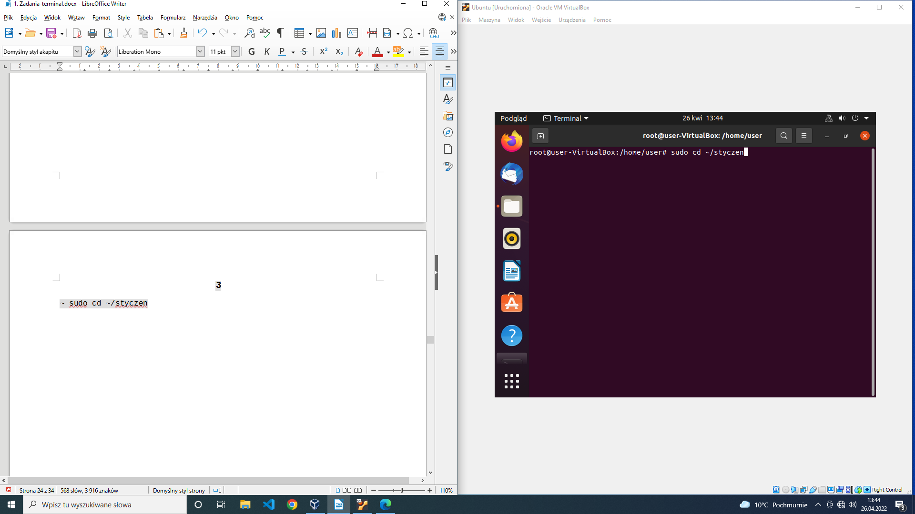
Nic się nie dzieje

4
~ sudo cd tydzien1/poniedzialek
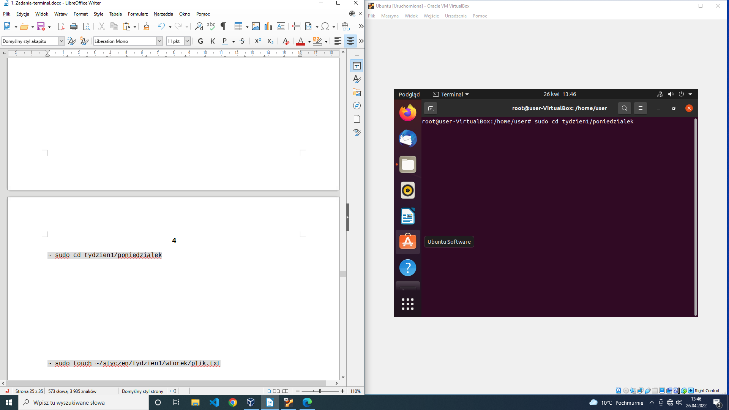

5
~ sudo touch ~/styczen/tydzien1/wtorek/plik.txt
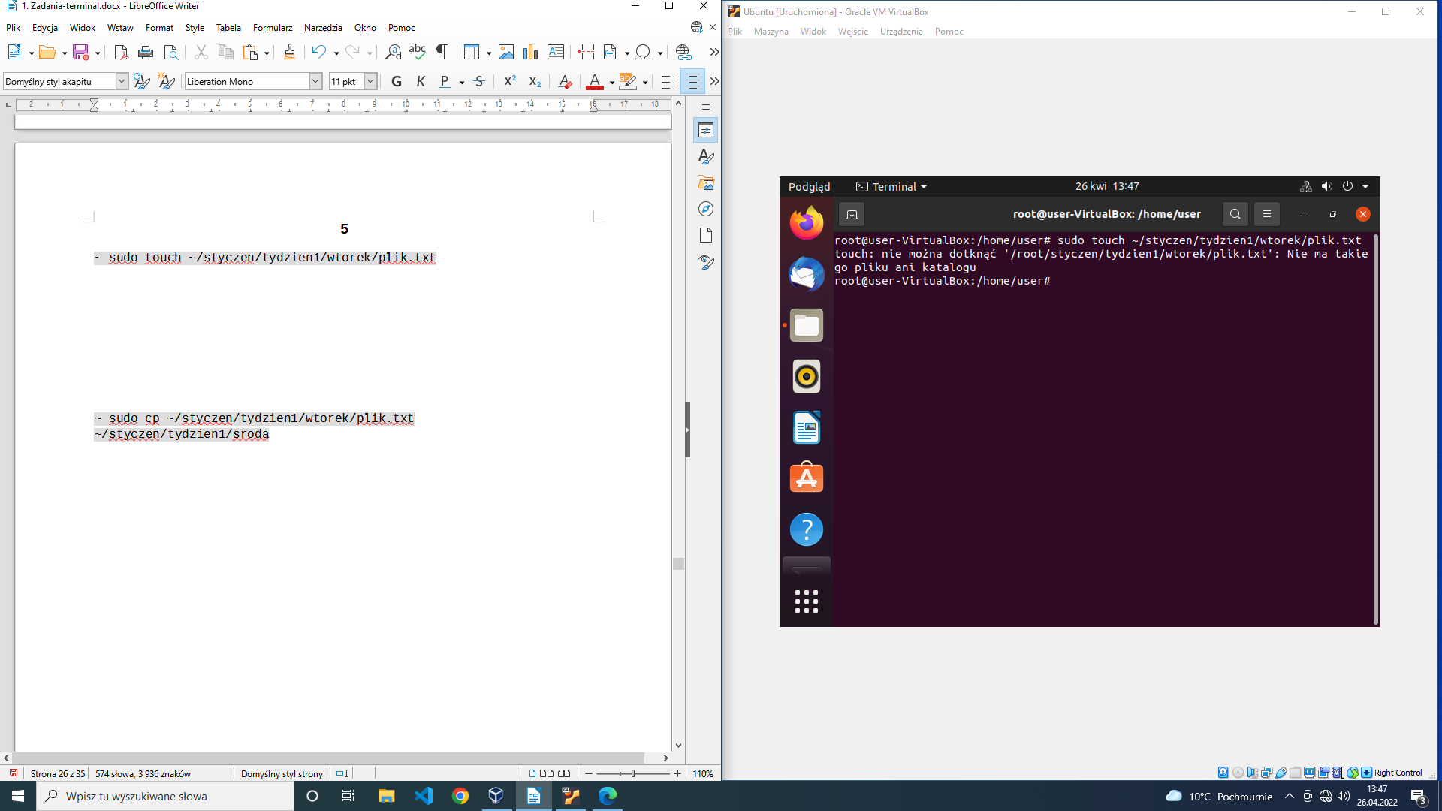

6
~ sudo cp ~/styczen/tydzien1/wtorek/plik.txt
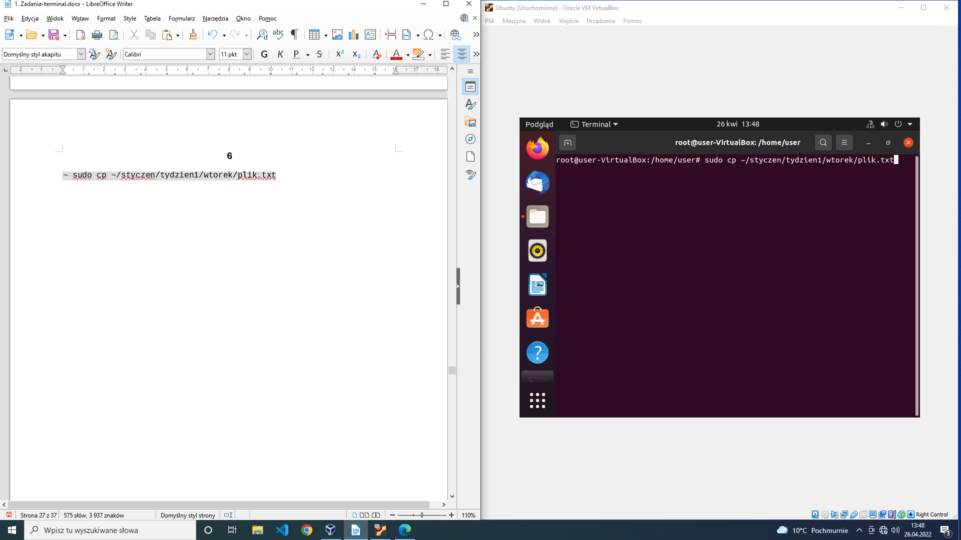

7
~/styczen/tydzien1/sroda
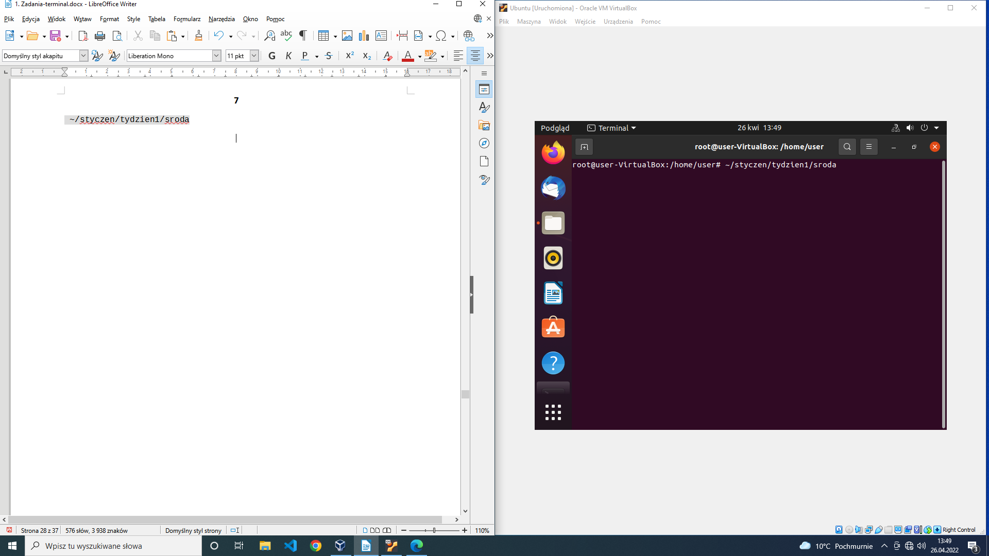

Zadanie 6
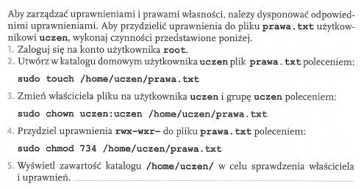
1
~ sudo su

2
~ sudo touch /home/uczen/prawa.txt
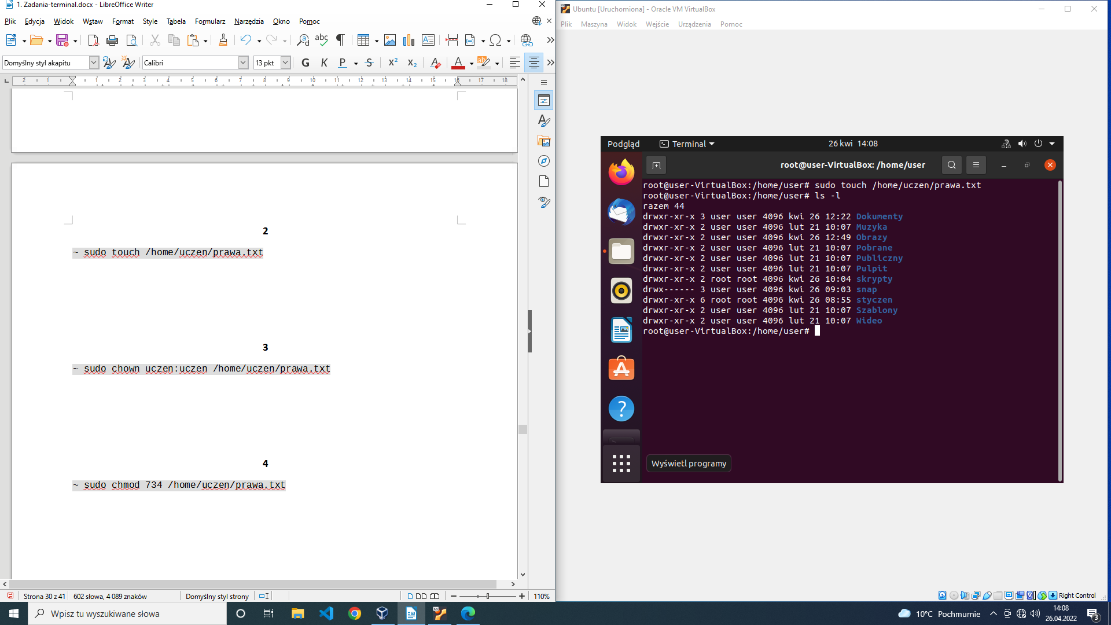

3
~ sudo chown uczen:uczen /home/uczen/prawa.txt
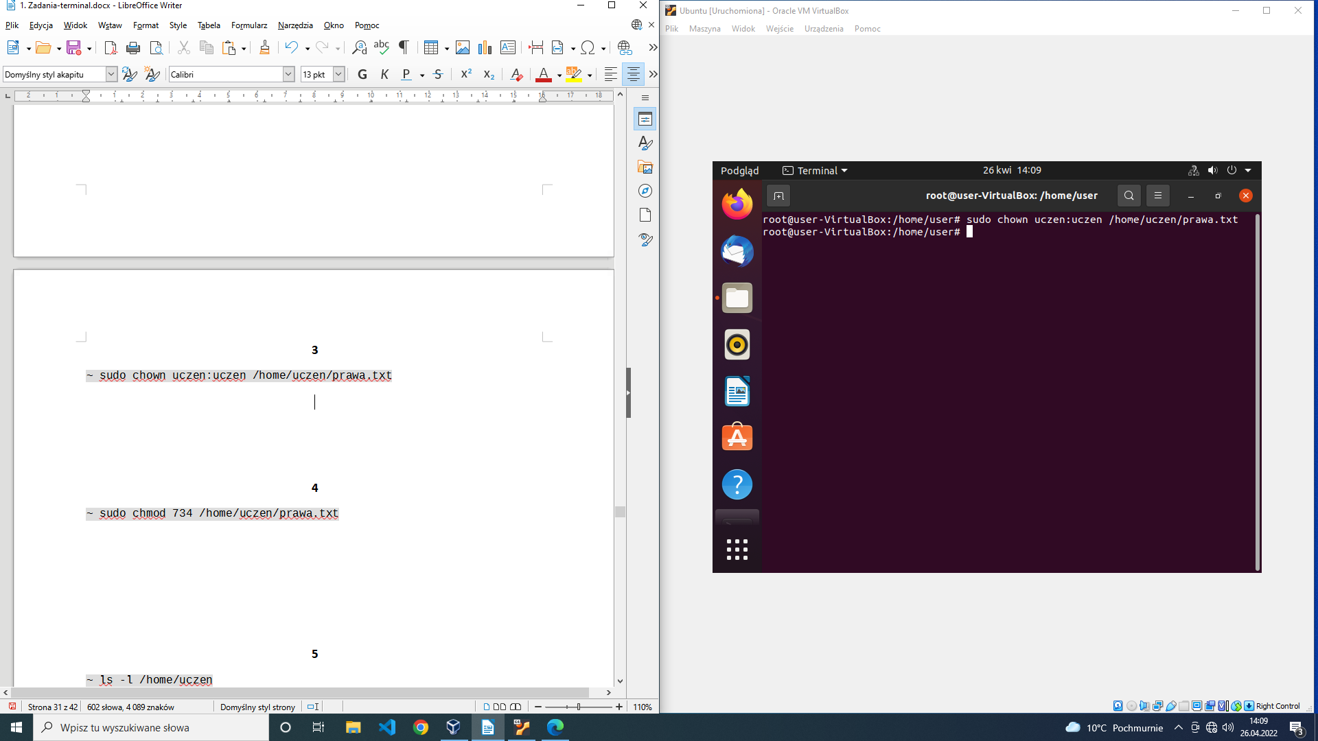

4
~ sudo chmod 734 /home/uczen/prawa.txt
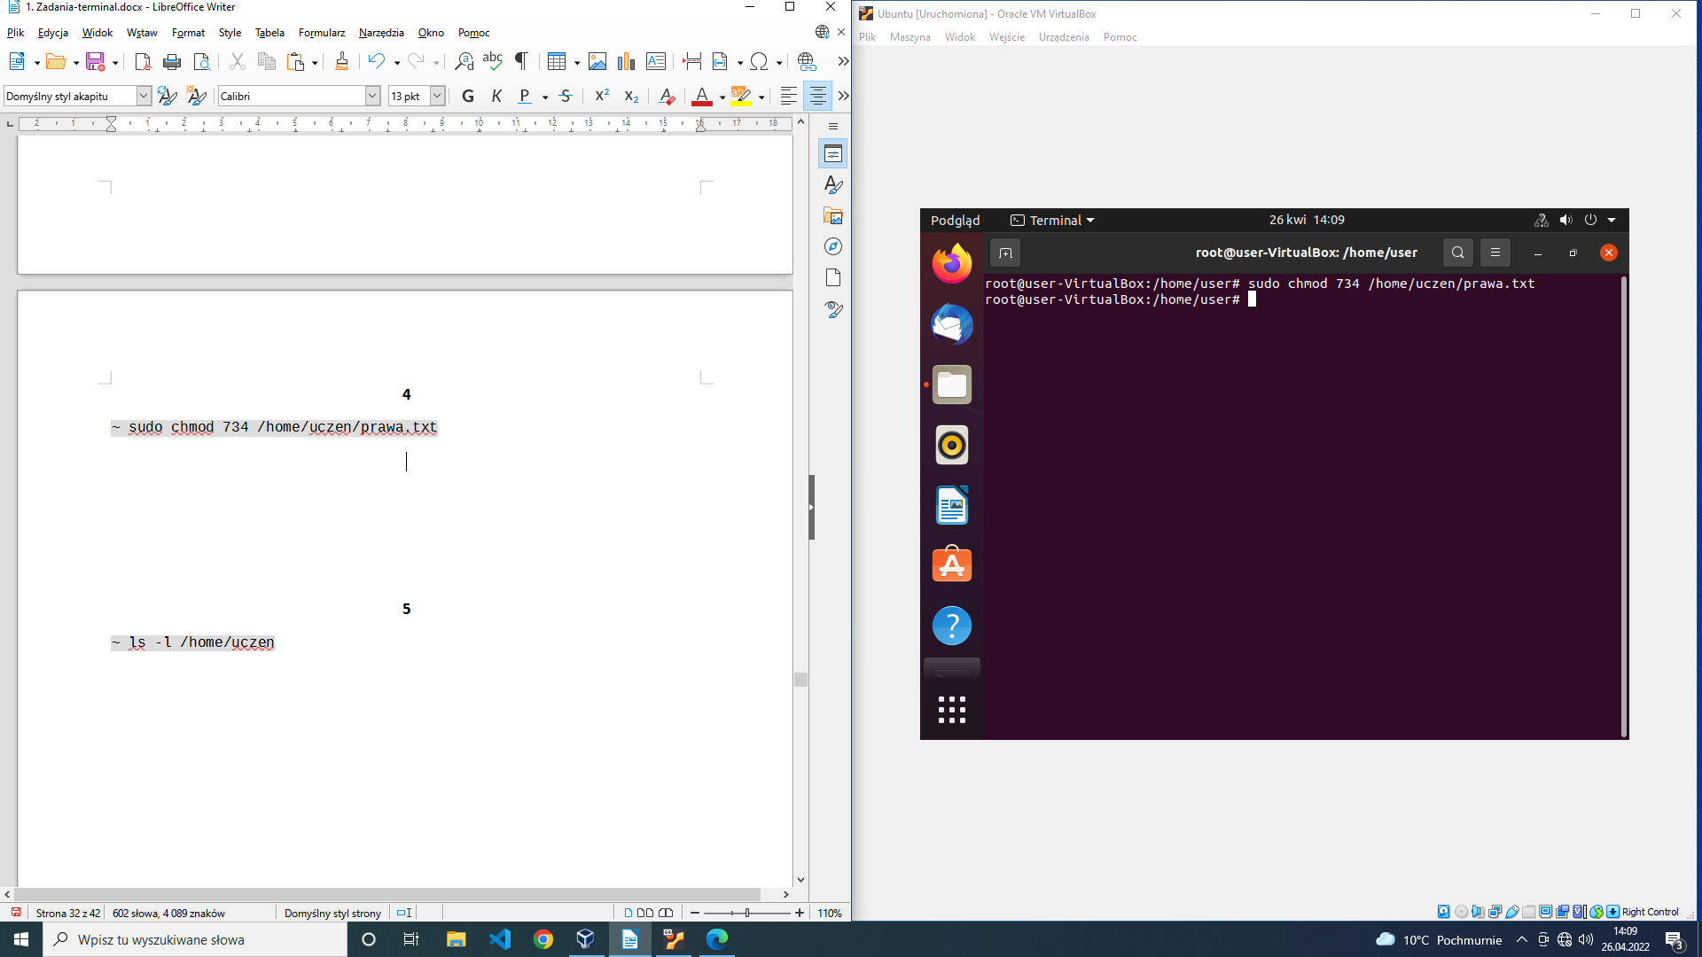

5
~ ls -l /home/uczen
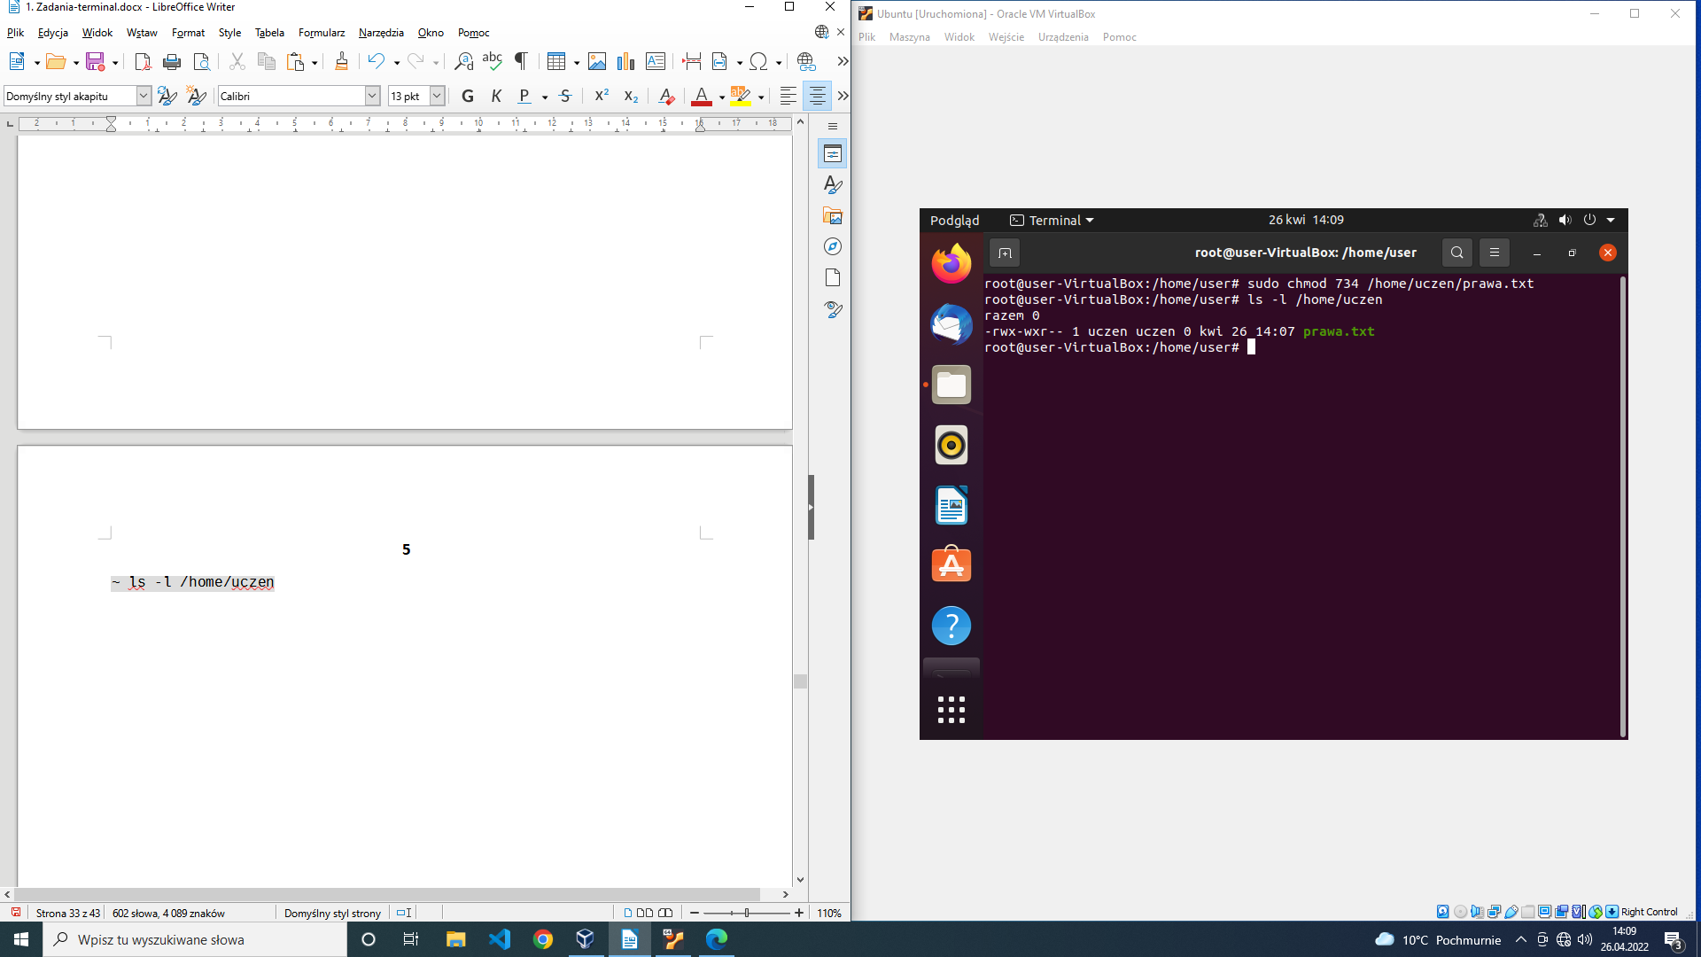
Temat: Strumienie danych w Linux.
Każdy uruchomiony w Linuksie proces pobiera skądś dane, gdzieś wysyła wyniki swojego działania i komunikaty o błędach. Dane przesyłane są między urządzeniami w postaci strumieni.
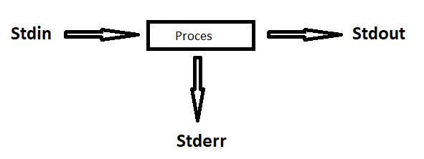
Linux wszystkie urządzenia traktuje jak pliki, niezależnie od tego, czy to jest plik, folder, klawiatura, ekran itp., czy strumień. Powłoka Linuksa identyfikuje je za pomocą przyporządkowanych im liczb całkowitych, tak zwanych deskryptorów plików:
0 to plik, z którego proces pobiera dane (stdin),
1 to plik, do którego proces zapisuje wyniki swojego działania (stdout),
2 to plik, do którego trafiają komunikaty o błędach (stderr),
stdin(standard input), czyli standardowe wejście, z którego proces pobiera dane (domyślnie jest to klawiatura),
stdout(standard otuput) to standardowe wyjście, z którego wysyłany jest wynik działania procesu (domyślnie jest to ekran),
stderr(standard error) to standardowe wyjście błędów, gdzie trafiają wszystkie komunikaty o błędach (domyślnie ekran).
Za pomocą operatorów przypisania można manipulować strumieniami, poprzez przypisanie deskryptorów: 0,1,2 innym plikom, niż tym, które reprezentują klawiaturę i ekran.
Standardowe wejście i wyjście (strumienie danych) możemy przekierować. Do tego celu przygotowano trzy operatory:
znak „<” umożliwia przekierowanie zawartości pliku do standardowego wyjścia, np. more < plik,
znak „>” umożliwia przekierowanie strumienia danych ze standardowego wyjścia do pliku; jeżeli plik istnieje, to jego poprzednia zawartość zostaje usunięta, np. ls > plik,
znaki „>>” umożliwiają przekierowanie strumienia danych ze standardowego wyjścia do pliku; jeżeli plik istnieje, to nowe dane zostają dopisane na końcu pliku.

Przykłady:
- Przełączanie standardowego wejścia
Utwórz plik lista zawierający imiona „ Ala Zosia Basia Kasia Robert”. Następnie przekieruj zawartość pliku lista do polecenia sort.
sort < lista
W wyniku zastosowania polecenia zawartość pliku zostanie posortowana.
- Przełączanie standardowego wyjścia
- Przekieruj wynik działania polecenia ls dowolnego katalogu do pliku wylistowanie.
ls /katalog > ~/wylistowanie
Rezultat działania polecenia ls /katalog > ~/wylistowanie trafi do pliku o nazwie wynik jeśli wcześniej nie istniał plik o takiej samej nazwie, to zostanie utworzony, jeśli istniał, cała jego poprzednia zawartość zostanie nadpisana.
Jeśli chcemy, aby dane wyjściowe dopisywane były na końcu pliku, bez wymazywania jego wcześniejszej zawartości, stosujemy operator: >> plik
- Do pliku wylistowanie dopisz wynik działania polecenia free, nie naruszając jego wcześniejszej zawartości
free >> ~/wylistowanie
- Przełączanie standardowego wyjścia błędów
Przekieruj komunikat o błędzie działania polecenia ls –y do pliku error
ls -y 2> ~/error

Zadania
- Przekieruj dowolne dane do pliku, sposobem który tworzy plik jeśli on nie istnieje, a jeżeli istnieje to nadpisuje go.
- Przekieruj dowolne dane do pliku, sposobem który dopisuje dane do pliku.
